網絡遊蹤
姓名： 陳宇彬

- 請瀏覽天文台網頁，並填寫以下資料：
  - 在天文台網頁中，共有多少個附即時氣溫的分區天氣站： 13
  - 香港在９７年７月１日的天氣是如何？24.7-29.1℃,濕度94%,總雨量122.6毫米
  - 颱風溫黛是在哪年哪月哪日登陸香港？1962年8月30日

- 利用搜尋器，寫出３個你認為對於取得即時天氣資料或對於氣象認識很有用的網站名稱及寫出其特點：
  - http://www.weather.com.hk/
特點：有其他地區的氣象資料
  - http://main.met.org.hk:8376/
特點：豐富的氣象知識
  - http://hkcoc.weather.com.hk/
特點：豐富的熱帶氣旋知識

- 到天文台網頁下載一張0800(附氣象觀測資料)的最新天氣圖，及到該站或其他網站下載一張相關氣象衛星圖：舉例如下
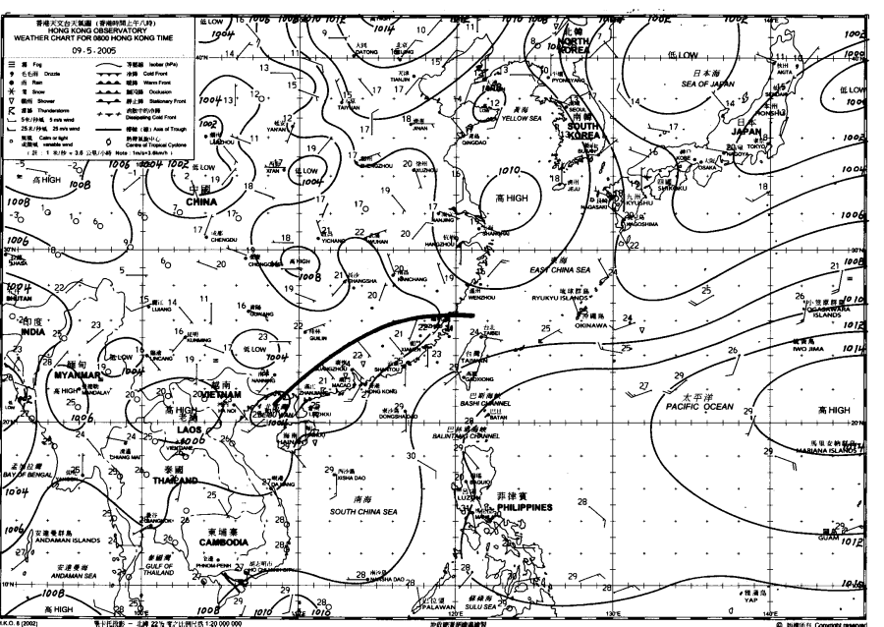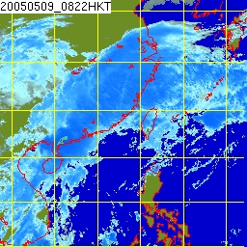
請刪去原有的圖，並貼上新圖
- 寫出你在這兩圖內可同時見到的天氣現象或天氣系統。
低壓槽，吹南風

- 將這份功課印出交予班職員或電郵至hkscout@gmail.com，記緊填寫姓名。

